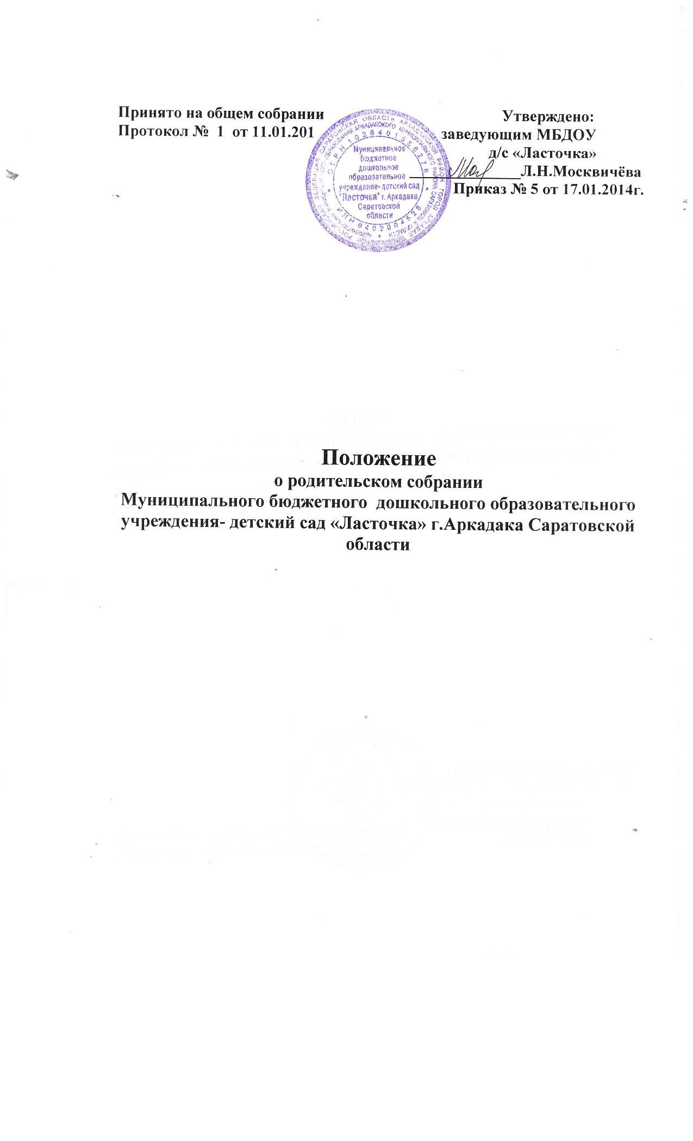

ПОЛОЖЕНИЕ

о родительском собрании

1. Общие положения

1.1. Положение «О Родительском собрании» разработано для муниципального бюджетного дошкольного образовательного учреждения - детский сад «Ласточка»г. Аркадака Саратовской области (далее – ДОУ) в соответствии с Федеральным законом от 29.12.2012 г. № 273 «Об образовании в Российской Федерации», Семейным кодексом РФ, Уставом Учреждения.
1.2. Родительское собрание — коллегиальный орган общественного самоуправления ДОУ, действующий в целях развития и совершенствования образовательного и воспитательного процесса, взаимодействия родительской общественности и ДОУ.
1.3. В состав Родительского собрания входят все родители (законные представители) воспитанников, посещающих Учреждение.
1.4. Решения Родительского собрания рассматриваются на Совете педагогов и при необходимости на Общем собрании Учреждения.
1.5. Срок данного положения не ограничен. Данное положение действует до принятия нового

2. Основные задачи Родительского собрания

2.1. Основными задачами Родительского собрания являются:
— совместная работа родительской общественности и ДОУ по реализации государственной, городской политики в области дошкольного образования;
— координация действий родительской общественности и педагогического коллектива Учреждения по вопросам образования, воспитания, оздоровления и развития воспитанников;

3. Функции Родительского собрания

3.1. Родительское собрание Учреждения:
— знакомится с Уставом и другими локальными актами ДОУ, касающимися взаимодействия с родительской общественностью, поручает Родительскому комитету ДОУ решение вопросов о внесении в них необходимых изменений и дополнений;
— изучает основные направления образовательной, оздоровительной и воспитательной деятельности в ДОУ, вносит предложения по их совершенствованию;

— заслушивает вопросы, касающиеся содержания, форм и методов образовательного процесса, планирования педагогической деятельности ДОУ;
— принимает информацию заведующего, отчеты педагогических и медицинских работников о состоянии здоровья детей, ходе реализации образовательных и воспитательных программ, результатах готовности детей к школьному обучению;
— заслушивает информацию воспитателей группы, медицинских работников о состоянии здоровья детей группы, ходе реализации образовательных и воспитательных программ, результатах готовности детей к школьному обучению, итогах учебного года (в том числе промежуточных — за полугодие);
— вносит предложения по совершенствованию педагогического процесса в Учреждении (в группе);
— участвует в планировании совместных с родителями (законными представителями) мероприятий в ДОУ.

4. Права Родительского собрания

4.1. Родительское собрание имеет право:
— требовать у Родительского комитета выполнения и (или) контроля выполнения его решений.
4.2. Каждый член Родительского собрания имеет право:
— потребовать обсуждения Родительским собранием любого вопроса, входящего в его компетенцию, если это предложение содержит не менее одной трети членов собрания;
— при несогласии с решением Родительского собрания высказать свое мотивированное мнение, которое должно быть занесено |в протокол.

5. Организация управления Родительским собранием

5.1. В состав Родительского собрания входят родители (законные представители) воспитанников ДОУ.
5.2. Для ведения заседаний Родительское собрание из своего состава выбирает председателя и секретаря сроком на 1 учебный год. Председателем, как правило, выбирают председателя Родительского комитета ДОУ.
5.3. Общее Родительское собрание ведет заведующий ДОУ совместно с председателем Родительского комитета ДОУ.
5.4. Председатель Родительского собрания:
— обеспечивает посещаемость родительского собрания совместно с председателями родительских комитетов групп;
— совместно с заведующим Учреждением определяет повестку дня Родительского комитета;

— взаимодействует с председателями родительских комитетов групп;
— взаимодействует с заведующим Учреждением по вопросам ведения собрания, выполнения его решений.

5.5. Родительское собрание работает по плану, составляющему часть годового плана работы Учреждения.
5.6. Общее Родительское собрание собирается не реже 2 раз в год, групповое Родительское собрание — не реже 1 раза в квартал.
5.7. Заседания Родительского собрания правомочны, если на них присутствует не менее половины всех родителей (законных представителей) воспитанников Учреждения (группы).
5.8. Решение Родительского собрания принимается открытым голосованием и считается принятым, если за него проголосовало не менее двух третей присутствующих.
5.9. Организацию выполнения решений Родительского собрания осуществляет Родительский комитет ДОУ совместно с заведующим Учреждением или Родительский комитет группы.
5.10. Непосредственным выполнением решений занимаются ответственные лица, указанные в протоколе заседания Родительского собрания. Результаты докладываются Родительскому собранию на следующем заседании.

6. Взаимосвязи Родительского собрания с органами самоуправления учреждения

6.1. Родительское собрание взаимодействует с педагогическим советом ДОУ, Родительским комитетом ДОУ, заведующим ДОУ.

7. Ответственность Родительского собрания

7.1. Родительское собрание несет ответственность:
— за выполнение закрепленных за ним задач и функций;
— соответствие принимаемых решений законодательству РФ, нормативно-правовым актам.

8. Делопроизводство Родительского собрания

8.1. Заседания Родительского собрания оформляются протоколом.
8.2. В книге протоколов фиксируются:
— дата проведения заседания;
— количество присутствующих;
— приглашенные (ФИО, должность);
— повестка дня;
— ход обсуждения вопросов, выносимых на Родительское со­брание;

—предложения, рекомендации и замечания родителей (закон­ных представителей), педагогических и других работников Учреж­дения, приглашенных лиц;
— решение Родительского собрания.
8.3. Протоколы подписываются председателем и секретарем Родительского собрания.
8.4. Нумерация протоколов ведется от начала учебного года.
8.5. Книга протоколов Родительского собрания хранится в делах Учреждения 5 лет и передается по акту (при смене руководителя, при передаче в архив).

